Baseny ogrodowe dla dzieci - czas na lato!
Gdzie kupić Baseny ogrodowe dla dzieci, dzięki którym ogród czy też działka zamienią się w miejsce zabawy dla najmłodszych? Sprawdź w naszym artykule!

Baseny ogrodowe dla dzieci - zapewnij swoim dzieciom zabawę!
Lato to doskonały czas, by wykorzystać zewnętrzną przestrzeń w swoim domu, bądź też działki czy te domki za miastem, których jesteśmy właścicielami. Jeżeli jesteśmy rodzicami, warto zainwestować w baseny ogrodowe dla dzieci i zabawki do wody, by zapewnić dzieciom moc zabawy.
Baseny i brodziki do ogrodu

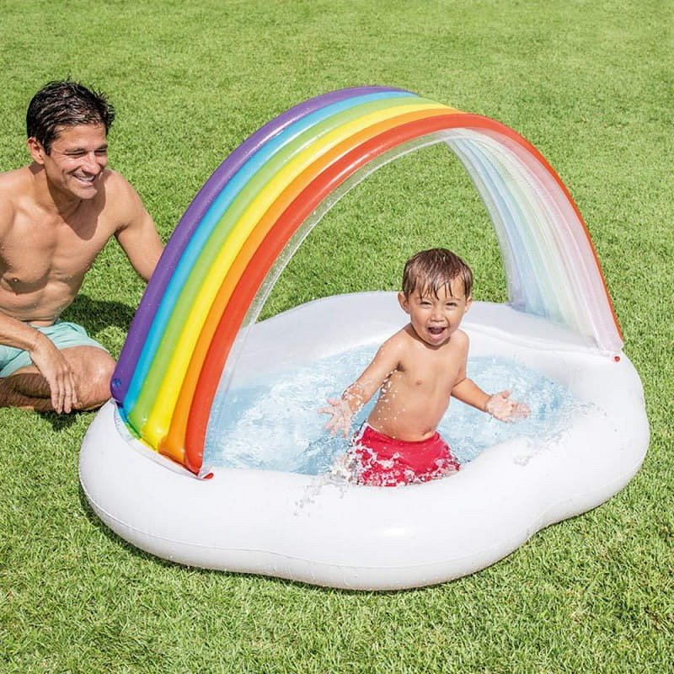
Wysokie temperatury sprzyjają zabawie w jeziorach, rzekach czy też w morzu. Jeżeli nie planujemy wyjazd na weekend, bądź też dłuższych urlopów w najbliższym czasie ale mimo tego chcemy wykorzystać piękną pogodę możemy zainwestować w baseny ogrodowe dla dzieci i zainstalować je czy to w ogrodzie przynależnym do domu czy też na działce.
Baseny ogrodowe dla dzieci w E-kidsplanet
Szeroki wybór basenów ogrodowych dla dzieci a także wszelakich zabawek do pływania znajdziemy w sklepie internetowym e-kids planet, który specjalizuje się w sprzedaży asortymentu dziecięcego. W ofercie sklepu znajdziemy nie tylko zabawki ale także inne produkty, zarówno dla noworodków i jak dla dzieci wczesnoszkolnych czy przedszkolnych. Sprawdź sklep online i zaplanuj szalony weekend pełny zabawy!

